**RETENÇÃO NA NOTA DE VENDA - Cálculo do PIS e COFINS**

Na gestão de faturamento foi efetuada a emissão da nota fiscal, onde a retenção ocorreu na própria nota.

Porém a nota foi configurada para gerar 3 títulos no contas a receber, sendo os vencimentos:

**03/06/2013 01/07/2013 01/08/2013**

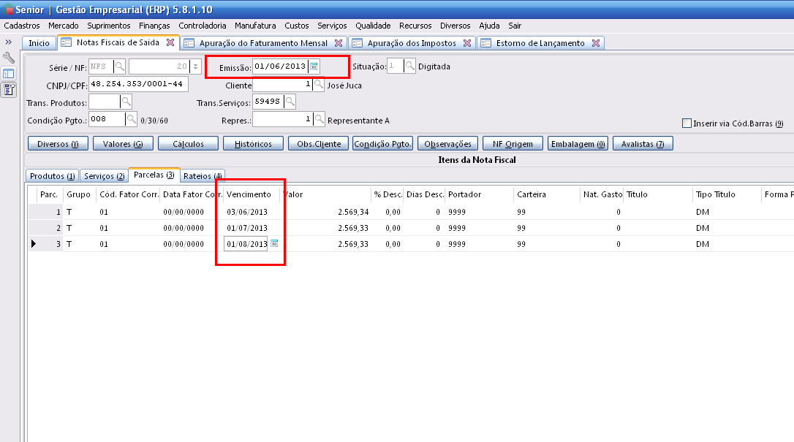

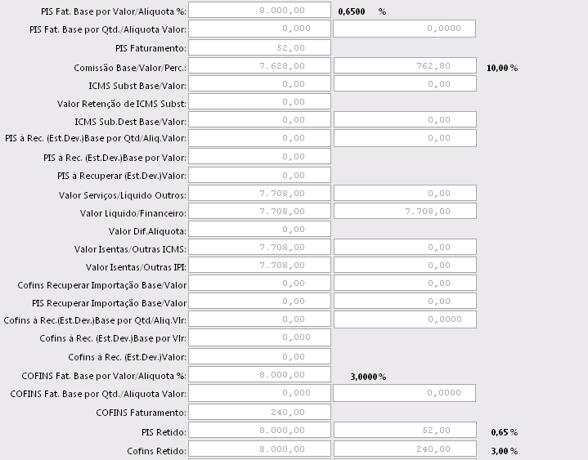

Ao realizar a integração da nota fiscal para a gestão de tributos, os valores retidos podem ser visualizados na nota fiscal:

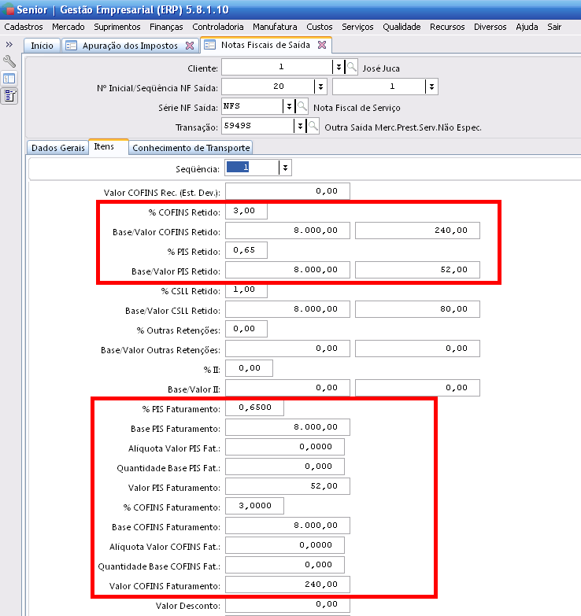

Ao realizar o calculo dos impostos 41 e 42, os valores referente ao PIS e COFINS retido serão abatidos caso na transação da nota fiscal existir o indicativo de PIS e COFINS Retido NFS = Subtrair:





No momento do cálculo dos impostos 41 e 42, o ERP Senior irá verificar em “F070FEF - Cadastros / Filiais / Parâmetros por Gestão / Tributos” o indicativo se a retenção deve ser considerada com base na data da baixa do título:



* Se o indicativo estiver igual a não, o cálculo irá considerar a retenção com base na data de emissão da nota. Exemplo:

Cálculo do PIS:

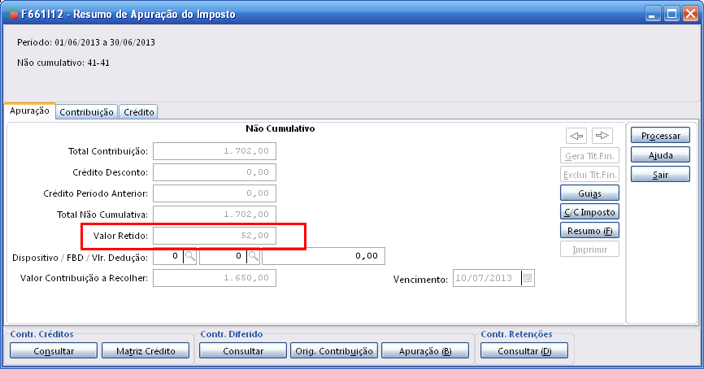

Cálculo do COFINS:

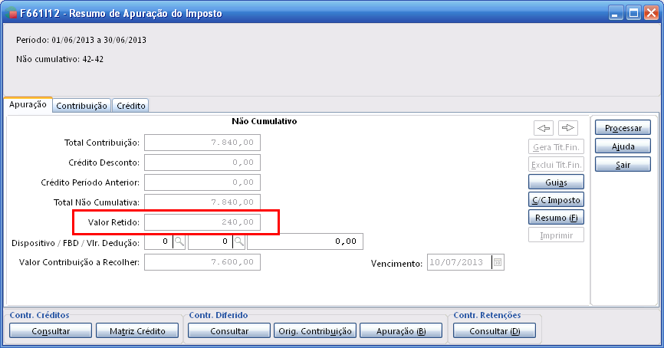

Perceba que foi considerado o valor total da retenção com base na data de emissão da nota fiscal.

* Se o indicativo da filial for igual a sim, o cálculo irá verificar se os títulos da nota fiscal foram baixados, e irá considerar o valor da retenção com base na data da baixa do título. Exemplo:



No exemplo dado acima, nota fiscal 20, apenas o primeiro título foi baixado dentro da competência de 06/2013, conforme imagem abaixo:

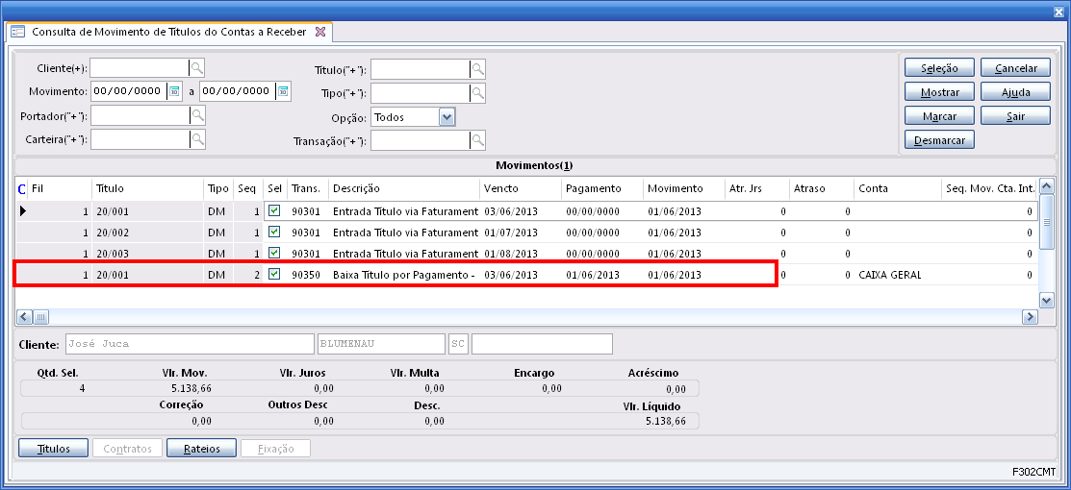

Deste modo, no cálculo dos impostos será considerado o valor da retenção proporcional a baixa do título, conforme exemplo de apuração abaixo.

**Cálculo do PIS:**

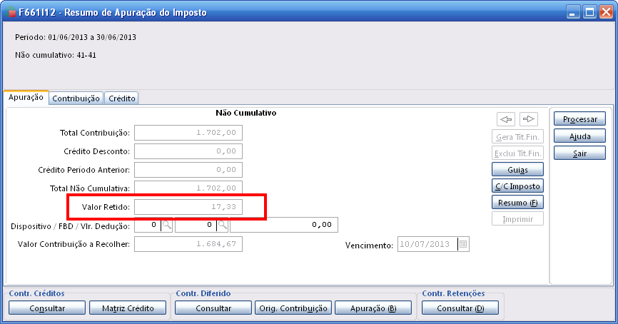

**Cálculo do COFINS:**

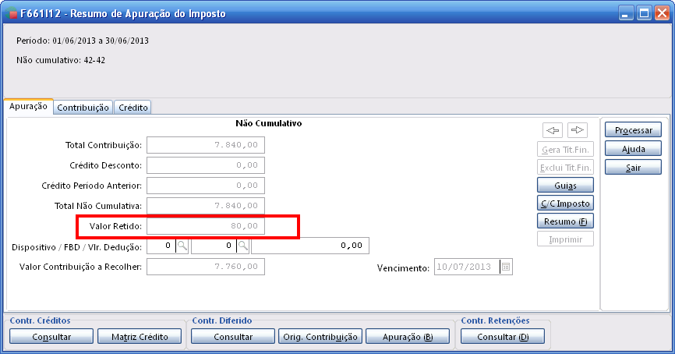

Através do botão  é apresentada a tela de consulta de controle de retenções onde é possível avaliar um detalhamento dos valores retidos de acordo com a natureza da retenção.

Para esta classificação é utilizada a informação da “Natureza Retenção” presente no cadastro do cliente informado na nota fiscal (E085CLI.NatRet):

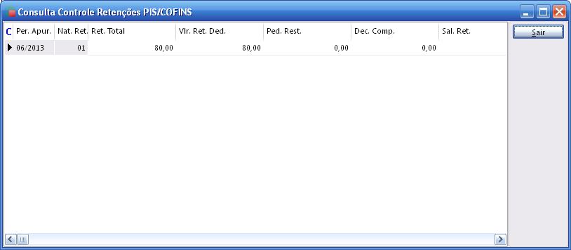

Ou seja, caso o parâmetro for configurado como  será necessário avaliar a data da baixa dos títulos de cada nota fiscal com valores retidos, uma vez que a retenção será considerada de forma proporcional, de acordo com as baixas realizadas.